OptimumT系列电力专用通信电源系统

OptimumT系列电力专用通信电源系统是无锡润徽科技发展有限公司充分调研电力行业使用习惯及客户意见，针对电力系统高可靠性及高性能要求而设计的新一代通信电源系列产品。
应用场景：
发电厂、水电站、一次及二次变电站等场所的电力用通信机房
系统构成：交流配电柜 + 整流柜 + 直流配电柜
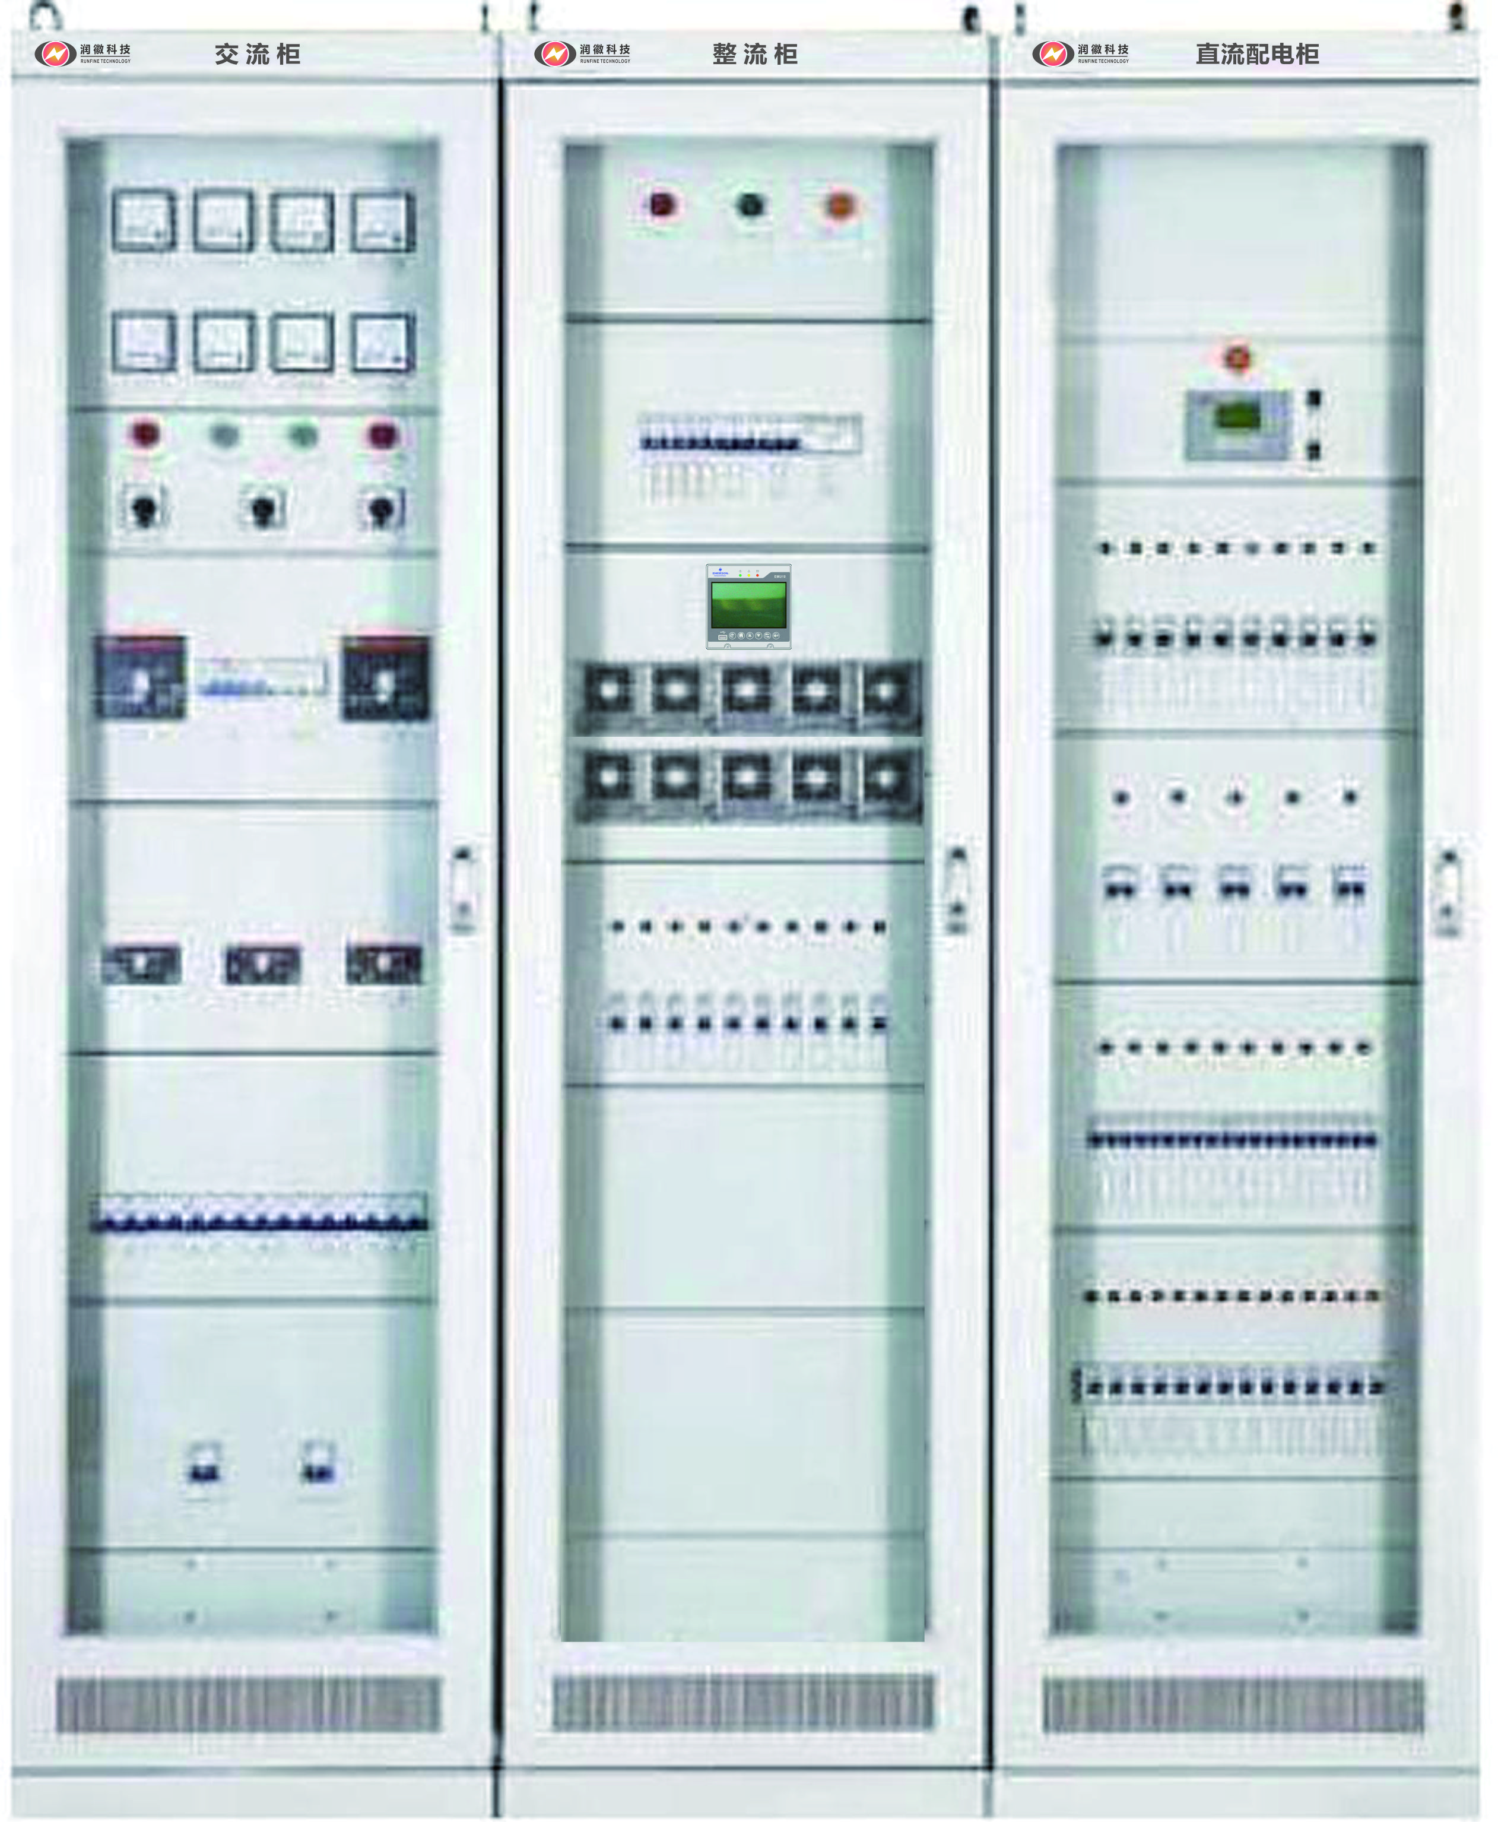

☞ 交流配电柜由监控单元、交流输入切换装置、交流输出配电装置、交流电压/电流测量及显示装置、机柜等部分构成，可完成两路交流输入自动/手动切换、交流电压/电流量实时显示、交流输出配电等功能。
☞ 整流柜选用了艾默生最新一代整流模块和7英寸彩色触摸屏监控，基于CAN现场总线协议通信。采用模块化设计，可配置2～10台ER4830型30A整流模块或ER4850型50A整流模块以实现最大500A输出电流。
☞ 直流配电柜由监控单元、直流输入保护装置、直流输出配电装置、直流电压/电流测量及显示装置、机柜等部分构成，并可根据机房设备的实际配置情况设计为单进单出、双进单出、双进双出等各种单母线/双母线直流配电屏。

OptimumT整流电源柜型号命名：
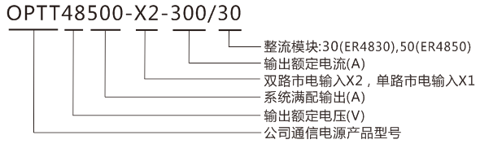
整流模块  ER4830及ER4850型整流模块均属于艾默生全球GBB系列整流模块。GBB模块基于业界领先电力电子技术平台，采用先进的全数字DSP控制技术，根据行业用户通行技术需求及维护特点开发的新一代整流模块。模块电气性能、稳定性、可维护性均居于行业领军水平。  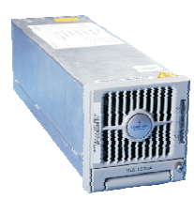 |  | 模块特性：  - 输入电压：80V～300V  - 输入频率：45Hz～65Hz  - 输出电压：-42V～-58V  - 输出电流：ER4830 30A@58V  ER4850 50A@58V  - 工作温度：-40℃～+70℃  - 海拔高度：≤4500m （2000m以  上需降额使用）  - 模块效率：≥92%  - 功率因数：≥0.99  - MTBF值：≥120，000h
监控模块  7英寸TFT真彩液晶显示，触摸屏操作。CPU采用ATMEL公司ARM9工业级处理器。支持IRIG-B硬对时信号输入，满足电力行业要求。支持按键与触摸屏两种输入方式，满足不同用户使用习惯。提供插框安装和面板安装两种安装方式。  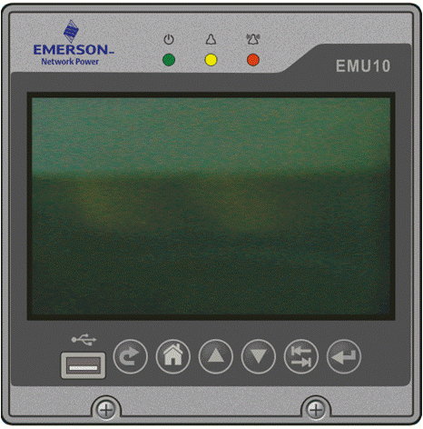 | 监控功能  - 提供8路干接点，2路声光告警，2路开关量输入。  - 提供2路CAN2.0B，3路RS485,1路RS232接口。  - 提供2个USB接口，供数据下载和程序升级。  - 提供1个RJ45百兆以太网口，预留IEC61850接口。  - 符合欧盟ROHS无铅标准。  - -10~65 ℃宽工作温度范围。  - EMC性能：符合IEC61000-6-2工业环境抗扰性标准。

OptimumT整流电源柜配置清单：
部件名称 | 标准配置 | 可选配置
物理参数 | 机柜尺寸：2200mm(H) ×600mm(W) ×600mm(D)  2260mm(H) ×600mm(W) ×600mm(D) 含门楣  机柜重量：<200kg  机柜柜门：金属网格门、玻璃门  机柜颜色：可定制
监控模块EMU10 | 1
整流模块ER4830 | 2~10个，最少2个 | ER4850（50A）
交流配电 | 1、X2系统为两路市电输入，X1系统为单路市电输入  2、II/C级防雷
直流配电 | 1、两路电池输入，250A×2  2、12路负载输出，总容量300A/500A。其中包括：100A×5,63A×1, 63A×2, 32A×2, 10A×2  3、直流侧防雷 | FUSE/MCB可选，容量/数量可选
其它 |  | 温度补偿组件器

